2023年度遂宁市安居区

常理镇中心小学校

单位决算
编制说明
目录

公开时间：2024年8月28日

第一部分单位概况 4
一、主要职责 4
二、机构设置 4
第二部分 2023年度单位决算情况说明 5
一、收入支出决算总体情况说明 5
二、收入决算情况说明 5
三、支出决算情况说明 6
四、财政拨款收入支出决算总体情况说明 7
五、一般公共预算财政拨款支出决算情况说明 8
六、一般公共预算财政拨款基本支出决算情况说明 9
七、财政拨款“三公”经费支出决算情况说明 10
八、政府性基金预算支出决算情况说明 10
九、国有资本经营预算支出决算情况说明 10
十、其他重要事项的情况说明 11
第三部分名词解释 13
第四部分附件 15
第五部分附表 32
一、收入支出决算总表
二、收入决算表
三、支出决算表
四、财政拨款收入支出决算总表
五、财政拨款支出决算明细表
六、一般公共预算财政拨款支出决算表
七、一般公共预算财政拨款支出决算明细表
八、一般公共预算财政拨款基本支出决算明细表
九、一般公共预算财政拨款项目支出决算表
十、政府性基金预算财政拨款收入支出决算表
十一、国有资本经营预算财政拨款收入支出决算表
十二、国有资本经营预算财政拨款支出决算表
十三、财政拨款“三公”经费支出决算表

第一部分 单位概况

主要职责

主要职能。

实施小学义务教育，促进教育发展，负责小学学历教育和相关社会服务。

（二）2023年重点工作完成情况。

在区党委、政府的领导下，贯彻执行党和国家的教育方针、政策、法规；维护学校的教学秩序，为学生创造了良好的学习环境；积极稳妥地推进教育改革，按教育规律办事，不断提高教育质量；坚持教书育人，服务育人，环境育人方针，加强对学生的思想品德教育，促使学生的德智体全面发展；抓好教师队伍建设，使每个教师都热心于教育事业。

二、机构设置
遂宁市安居区常理镇中心小学校属于公益一类事业单位，无下属二级预算单位。学校的主管部门为遂宁市安居区教育和体育局。

第二部分 2023年度单位决算情况说明
- 收入支出决算总体情况说明
2023年度收入880.51万元，与2022年相比，较上年收入减少204.05万元，减幅18.81%；2023年度支出总计880.51万元，较上年支出减少204.05万元，减幅18.81%。主要变动原因是：校点布局调整，2022年横山中学撤销划转入14名教师及横山中学1-3月教师工资统计到我校，政策性调资，人员经费增加，教师退休等。
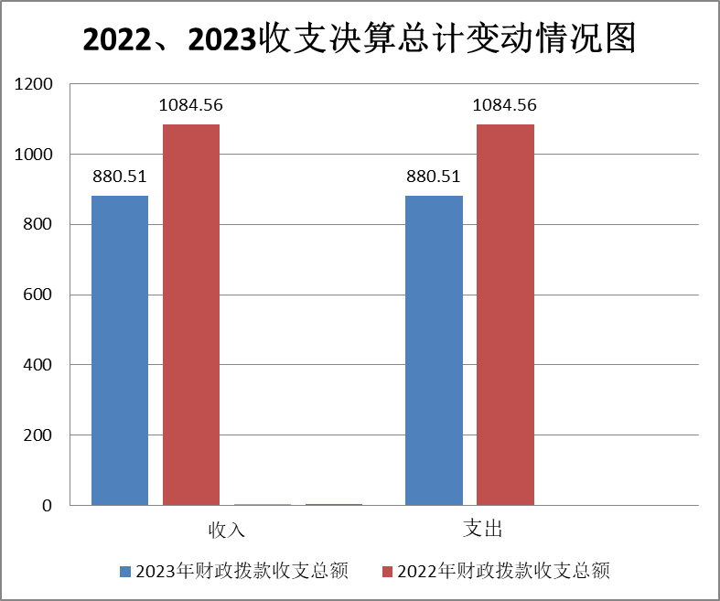
（图1：收、支决算总计变动情况图）（柱状图）
- 收入决算情况说明

2023年本年收入合计880.51万元，其中：一般公共预算财政拨款收入880.51万元，占100%，政府性基金预算财政拨款收入0万元，占0%；上级补助收入0万元，占0%；事业收入0万元，占0%；经营收入0万元，占0%；附属单位上缴收入0万元，占0%；其他收入0万元，占0%。
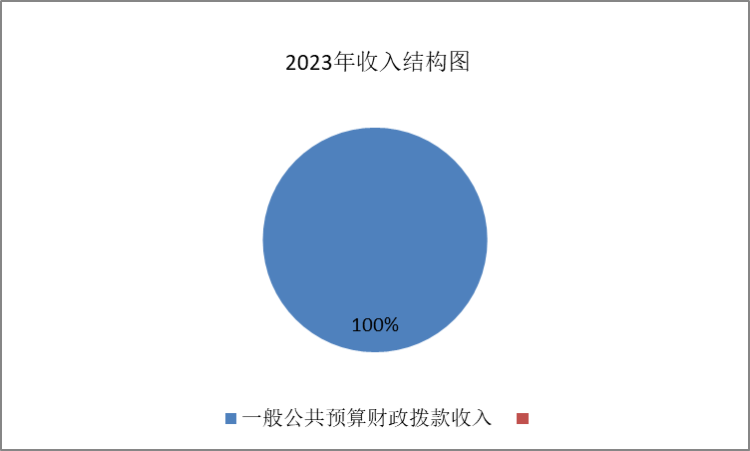
（图2：收入决算结构图）（饼状图）
- 支出决算情况说明

2023年本年支出合计880.51万元，其中：基本支出812.06万元，占92.23%；项目支出68.45万元，占7.77%。

（图3：支出决算结构图）（饼状图）

四、财政拨款收入支出决算总体情况说明
2023年财政拨款收入合计880.51万元，支出合计880.51万元。与2022年相比，财政拨款收入总计减少204.05万元、支出总计总计减少204.05万元，收入总计减幅18.81%，支出总计减幅18.81%。主要变动原因是：校点布局调整，2022年横山中学撤销划转入14名教师及横山中学1-3月教师工资统计到我校，政策性调资，人员经费增加，教师退休等
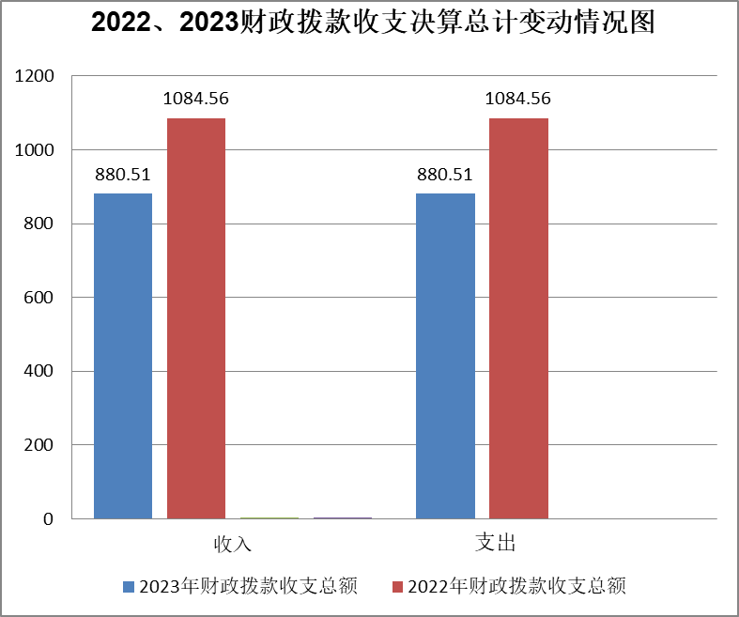

（图4：财政拨款收、支决算总计变动情况）（柱状图）

五、一般公共预算财政拨款支出决算情况说明

（一）一般公共预算财政拨款支出决算总体情况
2023年一般公共预算财政拨款支出880.51万元，占本年支出合计的100%。与2022年相比，一般公共预算财政拨款减少204.05万元，减幅18.81%。减少原因校点布局调整，2022年横山中学撤销划转入14名教师及横山中学1-3月教师工资统计到我校，政策性调资，人员经费增加，教师退休等。

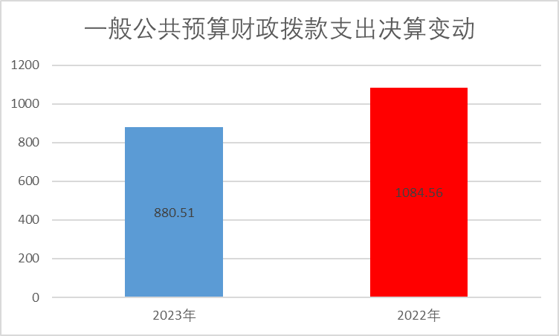
（图5：一般公共预算财政拨款支出决算变动情况）（柱状图）

（二）一般公共预算财政拨款支出决算结构情况

2023年一般公共预算财政拨款支出880.51万元，主要用于以下方面:教育支出711.77万元，占80.84%；社会保障和就业支出80.31万元，占9.12%；卫生健康支出29.30万元，占3.33%；住房保障支出59.13万元，占6.71%。

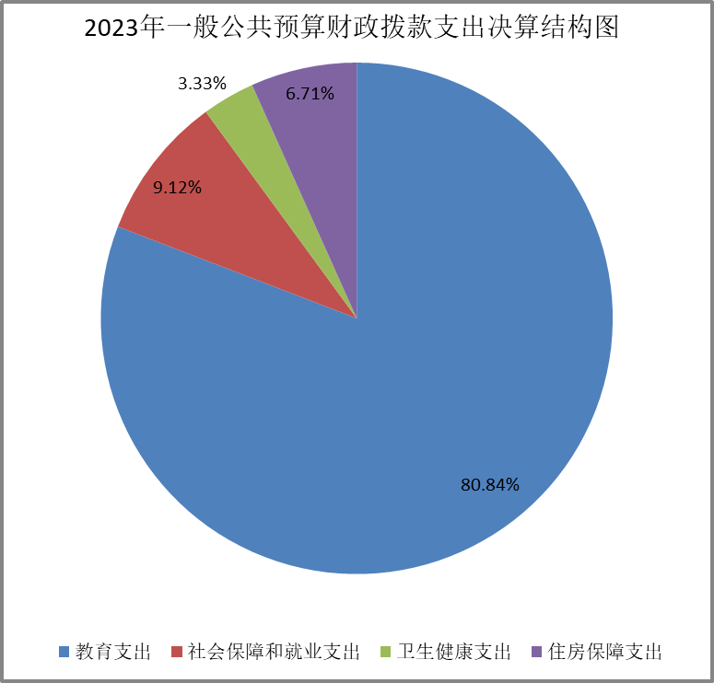
（图6：一般公共预算财政拨款支出决算结构）（饼状图）

（三）一般公共预算财政拨款支出决算具体情况

2023年一般公共预算支出决算数为880.51万元，完成预算100%。其中：
1.教育（205类）普通教育（02款）小学教育（01-03项）:支出决算为711.77万元，完成预算100%。
2.社会保障和就业（208类）行政事业单位养老支出（05款）机关事业单位基本养老保险缴费支出（05项）:支出决算为80.31万元，完成预算100%。
3.卫生健康（210类）行政事业单位医疗（11款）事业单位医疗（02项）:支出决算为29.30万元，完成预算100%。
4.住房保障（221类）住房改革支出（02款）住房公积金（01项）:支出决算为59.13万元，完成预算100%。

六、一般公共预算财政拨款基本支出决算情况说明
2023年一般公共预算财政拨款基本支出880.51万元，其中：
人员经费795.65万元，主要包括：基本工资、津贴补贴、绩效工资、机关事业单位基本养老保险缴费、职业年金缴费、其他社会保障缴费、其他工资福利支出、抚恤金、生活补助、医疗费补助、住房公积金、其他对个人和家庭的补助支出等。
日常公用经费84.86万元，主要包括：办公费、印刷费、咨询费、手续费、水费、电费、邮电费、取暖费、物业管理费、差旅费、因公出国（境）费用、维修（护）费、租赁费、会议费、培训费、公务接待费、劳务费、委托业务费、工会经费、福利费、公务用车运行维护费、其他交通费、税金及附加费用、其他商品和服务支出、办公设备购置、专用设备购置、信息网络及软件购置更新、其他资本性支出等。

七、财政拨款“三公”经费支出决算情况说明

（一）“三公”经费财政拨款支出决算总体情况说明

2023年度“三公”经费财政拨款支出决算为0万元，完成预算100%，与上年度持平,决算数与预算数持平。

（二）“三公”经费财政拨款支出决算具体情况说明

2023年“三公”经费财政拨款支出决算中，因公出国（境）费支出决算0万元，占0%；公务用车购置及运行维护费支出决算0万元，占0%；公务接待费支出决算0万元，占0%。
具体情况如下：
1.因公出国（境）经费支出0万元，完成预算0%。全年安排因公出国（境）团组0次，出国（境）0人。因公出国（境）支出决算比2022年增加0万元，增长0%。
2.公务用车购置及运行维护费支出0万元,完成预算0%。公务用车购置及运行维护费支出决算比2022年度增加0万元，增长0%。
其中：公务用车购置支出0万元。全年按规定更新购置公务用车0辆，其中：轿车0辆、金额0元，越野车0辆、金额0万元，载客汽车0辆、金额0万元。截至2023年12月31日，单位共有公务用车0辆，其中：轿车0辆、越野车0辆、载客汽车0辆。
公务用车运行维护费支出0万元。
- 公务接待费支出0万元，完成预算100%。公务接待费支出决算与2022年度持平。其中：
国内公务接待支出0万元。国内公务接待0批次，0人次（不包括陪同人员），共计支出0万元。
外事接待支出0万元。外事接待0批次，0人次（不包括陪同人员），共计支出0万元。

八、政府性基金预算支出决算情况说明
2023年政府性基金预算财政拨款支出0万元。
- 国有资本经营预算支出决算情况说明

2023年国有资本经营预算财政拨款支出0万元。

十、其他重要事项的情况说明

（一）机关运行经费支出情况
2023年，遂宁市安居区常理镇中心小学校机关运行经费支出0万元。 与2022年度决算数持平。

（二）政府采购支出情况

2023年度，遂宁市安居区常理镇中心小学校政府采购支出总额0万元，其中：政府采购货物支出0万元、政府采购工程支出0万元、政府采购服务支出0万元。授予中小企业合同金额0万元，占政府采购支出总额的0%，其中：授予小微企业合同金额0万元，占政府采购支出总额的0%。

（三）国有资产占有使用情况
截至2023年12月31日，遂宁市安居区常理镇中心小学校共有车辆0辆，其中：主要领导干部用车0辆、机要通信用车0辆、应急保障用车0辆、其他用车0辆。单价100万元以上设备（不含车辆）0台（套）。。

（四）预算绩效管理情况
本部门按要求对2023年部门整体支出开展绩效自评，从评价情况来看遂宁市安居区常理镇中心小学校将部门整体支出绩效评价作为财政预算资金使用管理的一项重要工作，切实加强预算收支管理，全面梳理内部管理流程，建立健全内部管理制度，有效提升了部门整体支出管理水平。
《遂宁市安居区常理镇中心小学校2023年部门整体支出绩效评价报告》见附件（附件1）。

- 名词解释

1.财政拨款收入：指单位从同级财政部门取得的财政预算资金。
2.事业收入：指事业单位开展专业业务活动及辅助活动取得的收入。如…（二级预算单位事业收入情况）等。
3.教育（205类）普通教育（02款）小学教育（02项）: 反映各部门举办的小学教育支出。政府各部门对社会中介组织等举办的小学教育的资助，如各类捐赠、补贴等，也在本科目中反映。
4.社会保障和就业（208类）行政事业单位离退休（05款）机关事业单位基本养老保险缴费支出（05项）: 反映机关事业单位实施养老保险制度由单位缴纳的基本养老保险费支出。
5.社会保障和就业（208类）抚恤（08款）死亡抚恤（01项）: 反映按规定用于烈士和牺牲、病故人员家属的一次性和定期抚恤金以及丧葬补助费。
6.社会保障和就业（208类）其他社会保障和就业支出（99款）其他社会保障和就业支出（01项）: 反映上述项目以外其他用于社会保障和就业方面的支出。
7.卫生健康（210类）行政事业单位医疗（11款）行政单位医疗（01项）:反映财政部门集中安排的行政单位基本医疗保险缴费经费，未参加医疗保险的行政单位的公费医疗经费，按国家规定享受离休人员、红军老战士待遇人员的医疗经费。
8.卫生健康（210类）行政事业单位医疗（11款）事业单位医疗（02项）:反映财政部门集中安排的事业单位基本医疗保险缴费经费，未参加医疗保险的事业单位的公费医疗经费，按国家规定享受离休人员待遇的医疗经费。
9.卫生健康（210类）行政事业单位医疗（11款）公务员医疗补助（03项）:反映财政部门集中安排的公务员医疗补助经费。
10.住房保障支出（221类）住房改革支出（02款）住房公积金（01项）:反映行政事业单位按人力资源和社会保障部、财政部规定的基本工资和津贴补贴以及规定比例为职工缴纳的住房公积金。
11.基本支出：指为保障机构正常运转、完成日常工作任务而发生的人员支出和公用支出。
12.项目支出：指在基本支出之外为完成特定行政任务和事业发展目标所发生的支出。
13.“三公”经费：指部门用财政拨款安排的因公出国（境）费、公务用车购置及运行费和公务接待费。其中，因公出国（境）费反映单位公务出国（境）的国际旅费、国外城市间交通费、住宿费、伙食费、培训费、公杂费等支出；公务用车购置及运行费反映单位公务用车车辆购置支出（含车辆购置税）及租用费、燃料费、维修费、过路过桥费、保险费等支出；公务接待费反映单位按规定开支的各类公务接待（含外宾接待）支出。

第四部分 附件

附件1
2023年部门整体支出绩效评价报告

一、部门（单位）概况
（一）机构组成
1．行政办公室
2．财务室
3．教导处
4．教研室
5．德育处
6．体艺部
7．安全办
遂宁市安居区常理镇中心小学校共设有7个内设部门。
（二）机构职能
行政办公室工作职责
行政办公室是在校长的直接领导下做好学校日常工作的部门，协助校长制订、贯彻和落实学校改革方案、工作计划；经常检查执行情况，严格执行催办制度。其职责是：
1.负责掌管校印、校领导印章；做好学校介绍信的管理和使用。
2.负责召集学校行政会议，教工大会；督促、检查、执行会议决议。做好校内会议，特别是临时性会议的准备工作。负责学校各种会议的记录工作。
3.协助校领导搞好与各有关单位的联络工作。协调各处室、年级的关系，保证学校各处室工作协调运转。
4.负责学校意识形态工作，承办校长及办公室的重要文字材料等各项文字工作。如：学校的工作计划，年度总结及各类经验、检查等文字材料。负责校内发文的各种报告、请示等的起草、核稿。负责学校大事记的记录、整理工作。
5.负责学校教师档案、年度考核、职称评聘、转正、晋级增资、调进调出、离退休等工作。收集各级先进工作者的推选及评审等工作。做好阶段性迎检工作、上级考核、教师评价与考核工作。
6.对全校的文书档案进行管理，负责全校文书档案和各种专门档案的收集、整理、保管和提供利用工作，做好各级文件的收发和保管、保密工作。
7.负责学校统计工作，确保重要数据准确、真实、有效。
8.负责学生学籍管理，协助教务室做好教务考务管理工作。
9.负责招生工作，妥善保管招生资料。具体工作如下：
①执行教育部和省教育厅有关招生工作的政策和法规，落实省、市、区招生委员会相关工作方案和实施细则。
②深入研究学校招生工作规律和特点，制定切实可行的学校招生工作规程和年度工作计划。在充分调研论证的基础上，为学校制定年度招生计划提供工作预案。
③具体负责学校招生组织网络的构建，并负责实施相关人员的岗前培训等。
④充分利用现代媒体，拓展招生宣传渠道，负责编印、寄发相关宣传材料，举办招生宣传专题活动。
⑤做好日常接待和招生咨询工作，采取积极有效的方式，为学生、家长及基层学校提供高效优质的招生服务。
⑥具体负责新生的资格审查、报名注册和分类造册等工作，协助教务处做好新生入学进班工作。
10.负责学校资产管理、绿化管理、校园网络建设及管理等，做好如下后勤保障工作：
①根据学校教育、教学需要，做好提供各种教学设备和办公用品等服务性工作；积极参与学校现代化教学设施设备的建设工作；负责学校网络建设运行工作。
②做好供水、供电、医疗卫生工作，努力创造良好的生活环境，方便师生生活；定期进行卫生检查，预防事故发生，不断提高服务质量。
③负责校舍、校园的建设和管理，做好学校功能室建设、运用和管理工作。协助学校领导制订并实施校园整体建设规划，做好校舍维修以及校园净化、绿化和美化等工作。
④加强学校固定资产管理工作，建立健全固定资产账目，严格执行国家有关财产物资管理制度。
财务室工作职责
1.在校长的领导和上级财务部门的指导下，遵守国家财经法纪和财务制度，组织全校财务管理与会计核算工作。
2.负责组织制订、完善学校内部财务会计规章制度，并监督各部门贯彻执行。
3.积极筹集资金，广开筹资渠道，保证学校各项收入足额收缴，各项拨款及其他资金及时到位。
4.负责组织编制学校各项财务收支计划、经费预决算，监督检查计划、预算的执行情况。
5.根据审核后的学校财务预算，负责合理安排财务支出和财务核算，保证学校各项工作顺利进行。
6.负责组织开展学校财产清查的具体工作和会计核算工作。
7.负责组织开展财务分析，及时查找并改进财务工作的漏洞与不足，努力提高资金使用效益。
8.负责学校日常收支具体业务工作，组织收入，合理支出，做好相关收支票据审核工作，保障学校一切工作正常运行。
9.参与学校工作人员绩效考核、教育教学质量考核、课后服务考核岗位系数的调整、论证工作，协助教学管理部和办公室做好考核档案归档管理工作，组织发放相关待遇。
10.负责学校教职工工资发放等一切福利待遇保障工作。
11.参与学校重要收支事项的会议研讨工作，提出财务制度要求范围内的合理实施建议和意见。
12.负责组织会计人员进行政治学习与业务学习，检查协调各岗位的工作，不断提高财务人员的业务水平与服务质量。
13.积极完成校领导交办的其他工作。
教导处工作职责
1.认真完成上级及校长下达的各项工作任务；根据学校工作计划制定教务工作计划并组织实施；提出各学科教学、教辅人员工作安排方案，经校长办公会议审定后具体组织落实。
2.健全教师业务档案、学生档案，教务、考务、考勤、成绩统计等管理工作；编班、排课、调课、安排代课，编制课程表、作息时间表以及其他教学用表；积累教学资料，并整理归档；对教务处工作人员进行考核评估。
3.领导教研组的工作。指导、审批各教研组的教研工作计划；定时召开教研组长会议，研究教学教研工作，及时改进存在问题；督促、指导教研组及教师开展教改、教研、教科研工作；做好教学常规的指导、检查和落实工作；开展教学质量评估，总结、推广先进的教学经验，为学校教学质量的提高献计献策；会同教科室做好教研组长及科任教师的业务考评工作，对教师的奖励、晋升和职称评定提出意见。
4.做好学生课外活动和学科竞赛活动的指导、组织和检查工作；组织落实各级教育行政部门举行的各类学科竞赛。
5.协助校长制定教师进修规划并组织实施，努力发挥老教师的作用，加强对教学骨干和新生力量的培养。
6.注重培养青年教师，搞好青年教师的拜师结对工作和举行青年教师的教学大奖赛活动。
7.完成校长会议布置的其他工作。
教研室工作职责
教研室是学校负责教育教学研究工作的机构，为学校的教育教学及其他管理提供业务指导和信息服务，其主要职责：
1.制定明确的教研工作计划，探索教学特色和教学方法，不断提高教师业务水平和整体素质；对各学科教研组提出教研目标，进行业务指导与评估验收。
2.负责校本课题的立项、审定、管理及评估，负责其他研究课题的申报、立项、督办及管理。
3.收集教育科研信息，组织教师学习研讨教育理论，负责教师继续教育培训的组织工作。
4.负责组织教师科研论文的撰写与评审，并向各级报刊及学术会议推荐。
5.负责组织学校领导及专家深入教学一线听课、评课，指导教师的教学。
6.负责领导教研组长及教研员。指导教研组、备课组进行教材教法的研究，开展教研活动并对其工作进行督导、检查和指导。
7.负责组织学校期中期末考试的命题工作。
8.负责组织应聘教师的试教和评议工作。
9.负责指导各教研组开展各种研究课、公开课、观摩课、示范课活动；负责国家、省、市、校各级赛课活动的组织及选送。
10.负责组织教师参加各类学术、教研交流活动。
11.负责学生课外兴趣活动小组的组建及活动开展的组织工作。加强各类学科竞赛活动的培训及组织工作。
12.建立及保管教师的业务档案。
13.会同教务处组织课堂教学研究和评价活动。
德育处工作职责
德育处是具体组织学校德育实施的职能部门，其常规工作及职责如下：
一、负责全校德育工作
1.在分管德育工作的校长领导下，组织全校德育工作，努力树立良好的校风和学风。
2.协助校长制定全校德育工作计划。
3.研究德育工作的要求、内容、方法，努力探索新时期德育工作规律，努力做好德育工作。
4.不断改进和完善德育管理制度，加强德育管理。
5.组织开展全校性的学生思想教育活动，加强对学生的思想品德教育和文明行为常规训练。
6.指导共青团、少先队、少代会开展工作，做好健康教育、国防教育、班级文化建设等工作。
7.加强与教务处联系，作为共同教育学生的协调工作。
8.注意收集和交流德育工作信息。
9.主持每周一的升旗仪式，对学生进行爱国主义教育、行为习惯养成教育，指导中队辅导员完成学生个性评价，对各中队德育工作开展情况进行考核、评价。
二、领导年级组长，安排年级组长、班主任工作
1.协助校长选定、安排年级组长、班主任。
2.指导年级组、班级制定工作计划并实施工作计划，检查、考评年级组、班级工作。
3.协助校长和班主任召开家长会、定期举办家长学校、办好家庭教育讲座，努力把学校、家庭、社会教育结合起来。
4.召开年级组长、班主任工作会议，组织学习、总结、交流班主任工作经验。努力提高班主任工作水平。
5.协助年级组长、班主任处理年级、班级中的重大问题和偶发事件。
6.做好青年班主任的培养工作。
7.指导班主任探索学生思想品德考评的科学化方法。
三、其他工作
1.对我校德育工作实施情况进行研究。
2.建立学生奖惩制度并严格执行。
艺体部工作职责
艺体部负责全校艺体和科创、信息报道和外宣、现代信息技术教学与管理、校园网站和微信平台管理建设、智慧教育实践研究等：
1.建立健全艺体工作管理制度。
2.组织管理学校艺体教学和科创教育。
3.安排好学生的课外体育活动。
4.抓好艺体及科创活动参赛工作，负责艺体特长生的人才培养与专业训练。
5.负责利用学校网站及微信公众平台实时开展宣传报道等外宣工作。
6.加强对学校科创教学活动的指导和研究，开展智慧教育实践研究，做好过程管理及资料归档工作。
7.抓好艺体教师的思想品德、文化修养和业务培训，提高专业素质。
安全办工作职责
1.贯彻“预防为主、确保重点、维护稳定、保障安全”的方针，保持校园良好的教育、教学和生活秩序。
2.负责全校的安全防火工作，建立消防制度、健全消防组织、定期进行业务训练，管理消防设备，开展防火宣传，进行防火检查，对火灾隐患提出整改意见。
3.加大门卫管理力度，严禁一切机动车辆、外来三轮车、摩托车、电动车等进入校园，预防发生交通事故，对外来人员实行严格登记制度。
4.加强治安秩序管理，开展法治宣传教育，增强师生员工法治观念，预防和减少违法犯罪行为。
5.负责制定治安保卫、安全检查防火等工作的规章制度，制度要害和重点部位的安全保卫措施，经常执行情况。
6.负责落实安全保卫责任制和安全技术防范措施，做好防止盗窃、火灾、破坏和其他治安灾害事故的工作。
7.协助有关处室，做好学校重大活动的安全保卫工作，会同有关单位加强重点要害部门的保卫，确保重点要害部门的安全。
8.岗位值班人员，要坚守工作岗位，不得擅离职守，当班时间严禁饮酒，不做与值班工作无关的事情。
9.加强对门卫的领导与管理，建立值班制度，做好接待和来访登记工作。
10.负责办理校长会议和公安机关交办的其他工作。
（三）人员情况
遂宁市安居区常理镇中心小学校年初在职教师39人，年末在职教师39人，退休3人，调入3人，年初退休教师65人，年末退休教师63人。
二、部门财政资金收支情况
（一）部门财政资金收入情况。

2023年本年收入合计880.51万元，其中：一般公共预算财政拨款收入880.51万元，占100%；其他收入0万元，占0%。
- 部门财政资金支出情况。

2023年本年支出合计880.51万元，其中：教育支出711.77万元，占80.84%；社会保障和就业支出80.31万元，占9.12%；卫生健康支出29.30万元，占3.33%；住房保障支出59.13万元，占6.71%。

三、部门整体预算绩效管理情况
（一）部门预算管理。
遂宁市安居区常理镇中心小学校2023年度预算编制，是根据安居区财政局的安排，在区财政局教科文卫股、预算股的指导下，组织财务方面的相关工作人员，进行预算编制，预算编制质量好，受到区财政局的好评。绩效目标按照区财政要求进行填报。
（二）结果应用情况。

遂宁市安居区常理镇中心小学校认真履职尽责，认真完成项目任务，所有项目均开展绩效评价，评价效果良好，对于财政预算资金多次接受省、市、区的检查，所有资金的支出，接受财政部门的监督管理，圆满完成2023年的目标任务。

部门预算项目支出绩效自评表（2023年度）
项目名称 |  | 51090422T000007203223-校舍维修
主管部门 |  | 遂宁市安居区常理镇中心小学校部门 |  |  |  |  | 实施单位 （盖章） | 遂宁市安居区常理镇中心小学校
项目基本情况 | 1.项目年度目标完成情况 | 项目年度目标 |  |  |  |  | 年度目标完成情况
项目基本情况 | 1.项目年度目标完成情况 | 完成宿舍楼顶维修改造、完成围墙重建。 |  |  |  |  | 已完成宿舍楼顶维修改造、已完成围墙重建，已完成审计工作。
项目基本情况 | 2.项目实施内容及过程概述 | 1、宿舍楼顶治漏:树脂瓦钢结构改造400平方米，2、围墙重建：采用钢结构栅栏60米
预算执行情况（10分） | 年度预算数（万元） | 年初预算 | 调整后预算数 | 预算执行数 |  |  | 预算执行率 | 权重 | 得分 | 原因
预算执行情况（10分） | 总额 | 13.49 | 12.00 | 12.00 |  |  | 100.00% | 10 | 10 | 1.预算执行率100%;2.因购教师周转房手续未办理完成，因此追减5.485万元；3.其他资金包括：无.
预算执行情况（10分） | 其中：财政资金 | 13.49 | 12.00 | 12.00 |  |  | 100.00% | / | / | 1.预算执行率100%;2.因购教师周转房手续未办理完成，因此追减5.485万元；3.其他资金包括：无.
预算执行情况（10分） | 财政专户管理资金 | 0.00 | 0.00 | 0.00 |  |  | 0.00% | / | / | 1.预算执行率100%;2.因购教师周转房手续未办理完成，因此追减5.485万元；3.其他资金包括：无.
预算执行情况（10分） | 单位资金 | 0.00 | 0.00 | 0.00 |  |  | 0.00% | / | / | 1.预算执行率100%;2.因购教师周转房手续未办理完成，因此追减5.485万元；3.其他资金包括：无.
预算执行情况（10分） | 其他资金 |  |  |  |  |  |  | / | / | 1.预算执行率100%;2.因购教师周转房手续未办理完成，因此追减5.485万元；3.其他资金包括：无.
绩效指标（90分） | 一级指标 | 二级指标 | 三级指标 | 指标性质 | 指标值 | 度量单位 | 完成值 | 权重 | 得分 | 无
绩效指标（90分） |  |  |  |  |  |  |  | 90 | 90
合计 |  |  |  |  |  |  |  | 100 | 100
评价结论 | 1、解决了教师午休问题，使教师安心工作，2、消除了学校危险，保障了学校正常教学工作运转。
存在问题 | 由于预算资金不足，致使该工程负债。
改进措施 | 加强预算管理。
项目负责人：肖仕福 |  |  |  |  | 财务负责人：聂红军

部门预算项目支出绩效自评表（2023年度）
项目名称 |  | 51090423T000008612092-义务教育课后服务支出
主管部门 |  | 遂宁市安居区常理镇中心小学校部门 |  |  |  |  | 实施单位 （盖章） | 遂宁市安居区常理镇中心小学校
项目基本情况 | 1.项目年度目标完成情况 | 项目年度目标 |  |  |  |  | 年度目标完成情况
项目基本情况 | 1.项目年度目标完成情况 | 满足家长、学生需求，提高教育教学质量。 |  |  |  |  | 满足家长高、学生学习兴趣浓，提高了教育教学质量。
项目基本情况 | 2.项目实施内容及过程概述 | 每天进行课后服务，进行了文化课及艺术课的学习，指导学生完成家庭作业，培养学生学习兴趣，增强学生体质
预算执行情况（10分） | 年度预算数（万元） | 年初预算 | 调整后预算数 | 预算执行数 |  |  | 预算执行率 | 权重 | 得分 | 原因
预算执行情况（10分） | 总额 | 16.49 | 16.49 | 12.07 |  |  | 73.19% | 10 | 10 | 1.预算执行率100%;2.为发生追加及追减情况；3.其他资金包括：无.
预算执行情况（10分） | 其中：财政资金 | 0.00 | 0.00 | 0.00 |  |  | 0.00% | / | / | 1.预算执行率100%;2.为发生追加及追减情况；3.其他资金包括：无.
预算执行情况（10分） | 财政专户管理资金 | 0.00 | 0.00 | 0.00 |  |  | 0.00% | / | / | 1.预算执行率100%;2.为发生追加及追减情况；3.其他资金包括：无.
预算执行情况（10分） | 单位资金 | 16.49 | 16.49 | 12.07 |  |  | 73.19% | / | / | 1.预算执行率100%;2.为发生追加及追减情况；3.其他资金包括：无.
预算执行情况（10分） | 其他资金 |  |  |  |  |  |  | / | / | 1.预算执行率100%;2.为发生追加及追减情况；3.其他资金包括：无.
绩效指标（90分） | 一级指标 | 二级指标 | 三级指标 | 指标性质 | 指标值 | 度量单位 | 完成值 | 权重 | 得分
绩效指标（90分） | 产出指标 | 质量指标 | 提高教育教学质量 | ＝ | 115416 | 元 |  | 60 | 60
绩效指标（90分） | 效益指标 | 社会效益指标 | 满足家长和社会需求 | ＝ | 49464 | 元 |  | 30 | 30
合计 |  |  |  |  |  |  |  | 100 | 100
评价结论 | 解决了家长对学生学习焦虑问题，提高了学生学习积极性及兴趣，提高了办学质量。
存在问题 | 有待进一步加强管理，提高服务意识，提高家长满意度。
改进措施 | 加强规范化管理
项目负责人：肖仕福 |  |  |  |  | 财务负责人：聂红军
部门预算项目支出绩效自评表（2023年度）
项目名称 |  | 51090423T000008952501-2018省级学前教育发展专项资金（激励奖补部分）
主管部门 |  | 遂宁市安居区常理镇中心小学校部门 |  |  |  |  | 实施单位 （盖章） | 遂宁市安居区常理镇中心小学校
项目基本情况 | 1.项目年度目标完成情况 | 项目年度目标 |  |  |  |  | 年度目标完成情况
项目基本情况 | 1.项目年度目标完成情况 | 改善幼儿办学条件，保障学前教育质量 |  |  |  |  | 改善了幼儿办学条件，保障了学前教育质量。
项目基本情况 | 2.项目实施内容及过程概述 | 新建了幼儿活动场所150平方米，增设了学生劳动实践基地400平方米。
预算执行情况（10分） | 年度预算数（万元） | 年初预算 | 调整后预算数 | 预算执行数 |  |  | 预算执行率 | 权重 | 得分 | 原因
预算执行情况（10分） | 总额 | 0.00 | 13.14 | 13.14 |  |  | 100.00% | 10 | 10 | 1.预算执行率=100%;2.未年中发生预算调整的（追加或调减）；3.其他资金包括：无.
预算执行情况（10分） | 其中：财政资金 | 0.00 | 13.14 | 13.14 |  |  | 100.00% | / | / | 1.预算执行率=100%;2.未年中发生预算调整的（追加或调减）；3.其他资金包括：无.
预算执行情况（10分） | 财政专户管理资金 | 0.00 | 0.00 | 0.00 |  |  | 0.00% | / | / | 1.预算执行率=100%;2.未年中发生预算调整的（追加或调减）；3.其他资金包括：无.
预算执行情况（10分） | 单位资金 | 0.00 | 0.00 | 0.00 |  |  | 0.00% | / | / | 1.预算执行率=100%;2.未年中发生预算调整的（追加或调减）；3.其他资金包括：无.
预算执行情况（10分） | 其他资金 |  |  |  |  |  |  | / | / | 1.预算执行率=100%;2.未年中发生预算调整的（追加或调减）；3.其他资金包括：无.
绩效指标（90分） | 一级指标 | 二级指标 | 三级指标 | 指标性质 | 指标值 | 度量单位 | 完成值 | 权重 | 得分 | 未完成原因分析
绩效指标（90分） |  |  |  |  |  |  |  | 90 | 90
合计 |  |  |  |  |  |  |  | 100 | 100
评价结论 | 改善了办学条件，保障了学前教育学生正常活动场所，增强了学生劳动实践。
存在问题 | 需进一步完善设施设备，增强办学条件
改进措施 | 加强项目管理，做好规范化预算、加强监督
项目负责人：肖仕福 |  |  |  |  | 财务负责人：聂红军

部门预算项目支出绩效自评表（2023年度）
项目名称 |  | 51090423T000008954045-援彝工作经费
主管部门 |  | 遂宁市安居区常理镇中心小学校部门 |  |  |  |  | 实施单位 （盖章） | 遂宁市安居区常理镇中心小学校
项目基本情况 | 1.项目年度目标完成情况 | 项目年度目标 |  |  |  |  | 年度目标完成情况
项目基本情况 | 1.项目年度目标完成情况 | 全面落实援彝工作补助 |  |  |  |  | 已全面落实了援彝工作补助
项目基本情况 | 2.项目实施内容及过程概述 | 援彝工作队员2021年补助
预算执行情况（10分） | 年度预算数（万元） | 年初预算 | 调整后预算数 | 预算执行数 |  |  | 预算执行率 | 权重 | 得分 | 原因
预算执行情况（10分） | 总额 | 0.00 | 0.50 | 0.50 |  |  | 100.00% | 10 | 10 | 1.预算执行率100%;2.因2022年援彝补助项目等待上级统筹安排落实；3.其他资金包括：无.
预算执行情况（10分） | 其中：财政资金 | 0.00 | 0.50 | 0.50 |  |  | 100.00% | / | / | 1.预算执行率100%;2.因2022年援彝补助项目等待上级统筹安排落实；3.其他资金包括：无.
预算执行情况（10分） | 财政专户管理资金 | 0.00 | 0.00 | 0.00 |  |  | 0.00% | / | / | 1.预算执行率100%;2.因2022年援彝补助项目等待上级统筹安排落实；3.其他资金包括：无.
预算执行情况（10分） | 单位资金 | 0.00 | 0.00 | 0.00 |  |  | 0.00% | / | / | 1.预算执行率100%;2.因2022年援彝补助项目等待上级统筹安排落实；3.其他资金包括：无.
预算执行情况（10分） | 其他资金 |  |  |  |  |  |  | / | / | 1.预算执行率100%;2.因2022年援彝补助项目等待上级统筹安排落实；3.其他资金包括：无.
绩效指标（90分） | 一级指标 | 二级指标 | 三级指标 | 指标性质 | 指标值 | 度量单位 | 完成值 | 权重 | 得分 | 未完成原因分析
绩效指标（90分） |  |  |  |  |  |  |  | 90 | 90
合计 |  |  |  |  |  |  |  | 100 | 100
评价结论 | 保障了援彝工作队员待遇。
存在问题 | 无
改进措施 | 加强预算管理。
项目负责人：肖仕福 |  |  |  |  | 财务负责人：聂红军

部门预算项目支出绩效自评表（2023年度）
项目名称 |  | 51090423T000009404312-城乡义务教育-免作业本费
主管部门 |  | 遂宁市安居区常理镇中心小学校部门 |  |  |  |  | 实施单位 （盖章） | 遂宁市安居区常理镇中心小学校
项目基本情况 | 1.项目年度目标完成情况 | 项目年度目标 |  |  |  |  | 年度目标完成情况
项目基本情况 | 1.项目年度目标完成情况 | 落实中央政策免除学生作业本费 |  |  |  |  | 已完成保障落实了中央政策免除学生作业本费
项目基本情况 | 2.项目实施内容及过程概述 | 减免学生作业本费15.00元/期。
预算执行情况（10分） | 年度预算数（万元） | 年初预算 | 调整后预算数 | 预算执行数 |  |  | 预算执行率 | 权重 | 得分 | 原因
预算执行情况（10分） | 总额 | 0.00 | 0.34 | 0.34 |  |  | 100.00% | 10 | 10 | 1.预算执行率=100%;2.年中未发生预算调整的（追加或调减）,；3.其他资金包括：无.
预算执行情况（10分） | 其中：财政资金 | 0.00 | 0.34 | 0.34 |  |  | 100.00% | / | / | 1.预算执行率=100%;2.年中未发生预算调整的（追加或调减）,；3.其他资金包括：无.
预算执行情况（10分） | 财政专户管理资金 | 0.00 | 0.00 | 0.00 |  |  | 0.00% | / | / | 1.预算执行率=100%;2.年中未发生预算调整的（追加或调减）,；3.其他资金包括：无.
预算执行情况（10分） | 单位资金 | 0.00 | 0.00 | 0.00 |  |  | 0.00% | / | / | 1.预算执行率=100%;2.年中未发生预算调整的（追加或调减）,；3.其他资金包括：无.
预算执行情况（10分） | 其他资金 |  |  |  |  |  |  | / | / | 1.预算执行率=100%;2.年中未发生预算调整的（追加或调减）,；3.其他资金包括：无.
绩效指标（90分） | 一级指标 | 二级指标 | 三级指标 | 指标性质 | 指标值 | 度量单位 | 完成值 | 权重 | 得分 | 未完成原因分析
绩效指标（90分） |  |  |  |  |  |  |  | 90 | 90
合计 |  |  |  |  |  |  |  | 100 | 100
评价结论 | 全面落实了学生作业本费减免，保障了学生正常学习。
存在问题 | 无
改进措施 | 加强预算管理。
项目负责人：肖仕福 |  |  |  |  | 财务负责人：聂红军

四、评价结论及建议
（一）评价结论。
学校基本建设，立项依据充分，绩效目标合理且清晰明确；项目管理机制健全、措施保障有力，全面、按时完成各项绩效指标，有效促进部门履职绩效目标的实现；相关政策落实到位；资金使用合规，会计核算规范，财务控制有效；有效推进了部门绩效目标的实施。部门整体支出绩效自评得分94分 。
- 存在问题。
学校地处农村，生源少。
（四）改进建议。
向主管部门汇报情况，争取上级或本级资金，加快校园建设，完善教学基础设施，更新教学理念。提高学生的竞争能力，保住生源。

第五部分 附表

一、收入支出决算总表

二、收入决算表

三、支出决算表

四、财政拨款收入支出决算总表

五、财政拨款支出决算明细表

六、一般公共预算财政拨款支出决算表

七、一般公共预算财政拨款支出决算明细表

八、一般公共预算财政拨款基本支出决算表

九、一般公共预算财政拨款项目支出决算表

十、政府性基金预算财政拨款收入支出决算表

十一、国有资本经营预算财政拨款收入支出决算表

十二、国有资本经营预算财政拨款支出决算表

十三、财政拨款“三公”经费支出决算表

